Федеральное государственное автономное образовательное учреждение

высшего образования «Национальный исследовательский университет

ИТМО»

*Факультет программной инженерии и компьютерной техники*

*Направление подготовки: 09.03.01 - Информатика и вычислительная техника, Компьютерные системы и технологии*

*Дисциплина «ОПД»*

**Отчет**

**По лабораторной работе №1**

**Вариант №1256**

Выполнил:

Миронов Иван Николаевич

Группа: Р3132

Преподаватель:

Клименков Сергей Викторович

Г. Санкт-Петербург, 2023 г.

**Оглавление**

Задание 2

Выполнение работы: 5

Заключение 8

# Задание

1. Создать приведенное в варианте дерево каталогов и файлов с содержимым. В качестве корня дерева использовать каталог lab0 своего домашнего каталога. Для создания и навигации по дереву использовать команды: mkdir, echo, cat, touch, ls, pwd, cd, more, cp, rm, rmdir, mv.

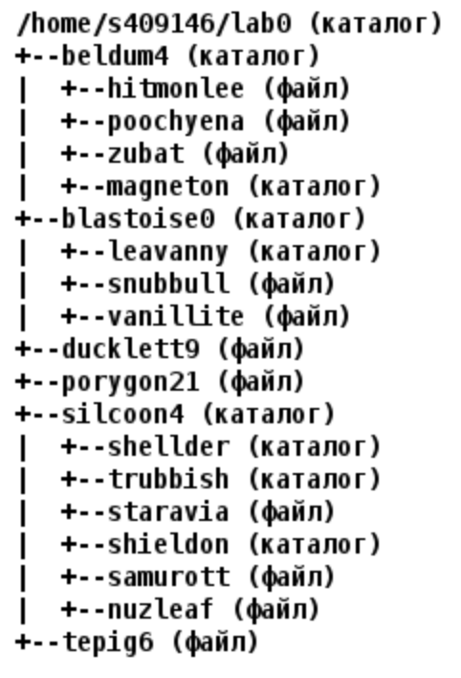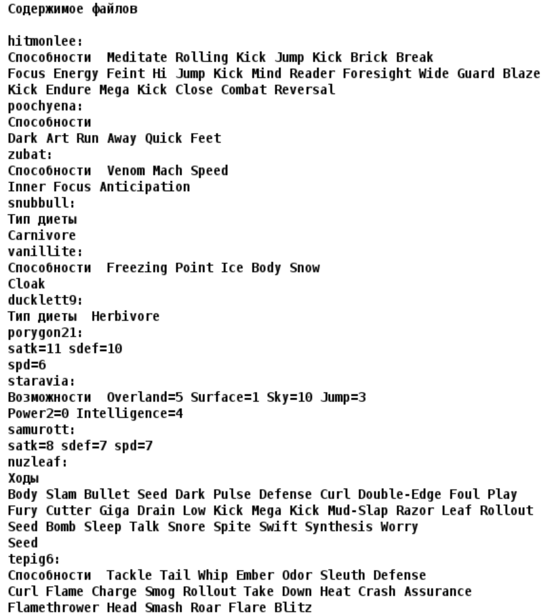

2. Установить согласно заданию права на файлы и каталоги при помощи команды chmod, используя различные способы указания прав.

* beldum4: права 700
* hitmonlee: права 440
* poochyena: владелец должен не иметь никаких прав; группа-владелец должна читать файл; остальные пользователи должны читать и записывать файл
* zubat: ------r--
* magneton: владелец должен записывать директорию и переходить в нее; группа-владелец должна записывать директорию и переходить в нее; остальные пользователи должны читать директорию и переходить в нее
* blastoise0: владелец должен записывать директорию и переходить в нее; группа-владелец должна читать и записывать директорию; остальные пользователи должны записывать директорию и переходить в нее
* leavanny: права 500
* snubbull: владелец должен читать файл; группа-владелец должна не иметь никаких прав; остальные пользователи должны не иметь никаких прав
* vanillite: ------r--
* ducklett9: владелец должен не иметь никаких прав; группа-владелец должна читать файл; остальные пользователи должны читать файл
* porygon21: права 044
* silcoon4: владелец должен читать директорию и переходить в нее; группа-владелец должна записывать директорию и переходить в нее; остальные пользователи должны читать, записывать директорию и переходить в нее
* shellder: права 315
* trubbish: права 355
* staravia: права 006
* shieldon: -wxrw---x
* samurott: права 666
* nuzleaf: владелец должен читать и записывать файл; группа-владелец должна записывать файл; остальные пользователи должны не иметь никаких прав
* tepig6: права 066

3. Скопировать часть дерева и создать ссылки внутри дерева согласно заданию при помощи команд cp и ln, а также комманды cat и перенаправления ввода-вывода.

* объеденить содержимое файлов lab0/silcoon4/nuzleaf, lab0/beldum4/zubat, в новый файл lab0/ducklett9_86
* cоздать жесткую ссылку для файла tepig6 с именем lab0/beldum4/poochyenatepig
* создать символическую ссылку c именем Copy_51 на директорию silcoon4 в каталоге lab0
* скопировать файл tepig6 в директорию lab0/silcoon4/trubbish
* cоздать символическую ссылку для файла ducklett9 с именем lab0/blastoise0/snubbullducklett
* скопировать рекурсивно директорию silcoon4 в директорию lab0/blastoise0/leavanny
* скопировать содержимое файла tepig6 в новый файл lab0/silcoon4/samurotttepig

4. Используя команды cat, wc, ls, head, tail, echo, sort, grep выполнить в соответствии с вариантом задания поиск и фильтрацию файлов, каталогов и содержащихся в них данных.

* Рекурсивно подсчитать количество символов содержимого файлов из директории lab0, имя которых начинается на 't', результат записать в файл в директории /tmp, добавить вывод ошибок доступа в стандартный поток вывода
* Вывести список имен и атрибутов файлов в директории silcoon4, список отсортировать по возрастанию даты модификации файла, ошибки доступа не подавлять и не перенаправлять
* Вывести содержимое файлов в директории blastoise0, оставить только строки, содержащие "Bo", регистр символов игнорировать, подавить вывод ошибок доступа
* Вывести рекурсивно список имен и атрибутов файлов в директории lab0, заканчивающихся на символ 'a', список отсортировать по убыванию даты модификации файла, ошибки доступа перенаправить в файл в директории /tmp
* Подсчитать количество строк содержимого файла porygon21, результат записать в файл в директории /tmp, ошибки доступа не подавлять и не перенаправлять
* Вывести три первых элемента рекурсивного списка имен и атрибутов файлов в директории lab0, список отсортировать по имени z->a, добавить вывод ошибок доступа в стандартный поток вывода

5. Выполнить удаление файлов и каталогов при помощи команд rm и rmdir согласно варианту задания.

* Удалить файл porygon21
* Удалить файл lab0/blastoise0/vanillite
* удалить символические ссылки Copy_*
* удалить жесткие ссылки lab0/beldum4/poochyenatep*
* Удалить директорию beldum4
* Удалить директорию lab0/silcoon4/shellder

# Выполнение работы:

1. **Создание файлов и директорий и запись в файл:**

mkdir beldum4

cd beldum4

touch hitmonlee

echo "Способности Meditate Rolling Kick Jump Kick Brick Break\nFocus Energy Feint Hi Jump Kick Mind Reader Foresight Wide Guard Blaze\nKick Endure Mega Kick Close Combat Reversal" > hitmonlee

touch poochyena

echo "Способности\nDark Art Run Away Quick Feet" > poochyena

touch zubat

echo "Способности Venom Mach Speed\nInner Focus Anticipation" > zubat

mkdir magneton

cd ..

mkdir blastoise0

cd blastoise0

mkdir leavanny

touch snubbull

echo "Тип диеты\nCarnivore" > snubbull

touch vanillite

echo "Способности Freezing Point Ice Body Snow\nCloak" > vanillite

cd ..

touch ducklett9

echo "Тип диеты Herbivore" > ducklett9

touch porygon21

echo "satk=11 sdef=10\nspd=6" > porygon21

mkdir silcoon4

cd silcoon4

mkdir shellder

mkdir trubbish

touch staravia

echo "Возможности Overland 5 Surface=1 Sky=10 Jump=3\nPower2=0 Intelligence=4" > staravia

mkdir shieldon

touch samurott

echo "satk=8 sdef 7 spd=7" > samurott

touch nuzleaf

echo "Ходы\nBody Slam Bullet Seed Dark Pulse Defense Curl Double-Edge Foul Play\nFury Cutter Giga Drain Low Kick Mega Kick Mud-Slap Razor Leaf Rollout\nSeed Bomb Sleep Talk Snore Spite Swift Synthesis Worry\nSeed" > nuzleaf

cd ..

touch tepig6

echo "Способности Tackle Tail Whip Ember odor Sleuth Defense\nCurl Flame Charge Smog Rollout Take Down Heat Crash Assurance\nFlamethrower Head Smash Roar Flare Blitz" > tepig6

1. **Изменение прав доступа:**

chmod 700 beldum4

cd beldum4

chmod 440 hitmonlee

chmod 046 poochyena

chmod 004 zubat

chmod 335 magneton

cd ..

chmod 363 blastoise0

cd blastoise0

chmod 500 leavanny

chmod 400 snubbull

chmod 004 vanillite

cd ..

chmod 044 ducklett9

chmod 044 porygon21

chmod 567 silcoon4

cd silcoon4

chmod 315 shellder

chmod 355 trubbish

chmod 006 staravia

chmod 361 shieldon

chmod 666 samurott

chmod 620 nuzleaf

cd ..

chmod 066 tepig6

1. **Создание ссылок и директорий**

cat silcoon4/nuzleaf beldum4/zubat > ducklett9_86

ln tepig6 beldum4/poochyenatepig

ln -s silcoon4 Copy_51

cp tepig6 silcoon4/trubbish

ln -s ducklett9 blastoise0/snubbullducklett

cp -R silcoon4 blastoise0/leavanny

cat tepig6 > silcoon4/samurotttepig

**Дерево директорий после заданий 1-3:**

total 36

drwxr-xr-x 3 s409146 studs 7 20 сент. 10:49 beldum4

drwxr-xr-x 3 s409146 studs 6 20 сент. 10:49 blastoise0

lrwxr-xr-x 1 s409146 studs 8 20 сент. 10:49 Copy_51 -> silcoon4

-rw-r--r-- 1 s409146 studs 28 20 сент. 10:48 ducklett9

-rw-r--r-- 1 s409146 studs 277 20 сент. 10:49 ducklett9_86

-rw-r--r-- 1 s409146 studs 23 20 сент. 10:48 porygon21

drwxr-xr-x 5 s409146 studs 9 20 сент. 10:49 silcoon4

-rw-r--r-- 2 s409146 studs 171 20 сент. 10:48 tepig6

1. **Фильтрация файлов и директорий**

wc -m `grep -rl --include="t*" ""` > /tmp/count_sym *

ls -la silcoon4 | sort -t *

cat blastoise0/* 2> /dev/null | grep -i "Bo"

ls -lR `grep -rl --include="*a" ""` 2> /tmp/err | sort -tr *

wc -l porygon21 > /tmp/count_lines

ls -lR | head -n 3 | sort -r

1. **Удаление файлов и директорий**

rm porygon21

rm blastoise0/vanillit

ls | grep "Copy_*" | xargs rm * xargs нельзя

ls | grep "beldum4/poochyenatep*" | xargs rm

rm -R beldum4

rm -R silcoon4/shellder

1. **Команды, исправляющие ошибки**

chmod -R 700 .

# Заключение

В ходе выполнения лабораторной работы я познакомился с основными командами ОС Unix, научился работать с потоками, с правами файлов. Мной были изучены команды для создания ссылок, работы с файлами и директориями, управления правами доступа.